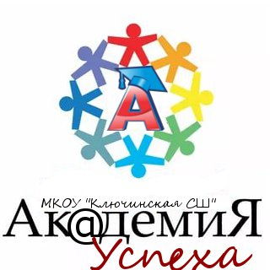

План
работы детской общественной организации

№ п/п | Формы и содержание деятельности | Класс | Сроки | Ответственные
Организационная деятельность
1. | Выборы активов класса | 1-11 | Сентябрь | Кл. руководители
2. | Выборы в органы школьного соуправления | 5-11 | Сентябрь | Педагог-организатор
3. | Проведение заседаний школьного Совета соуправленияСтаршеклассников | 5-11 | В течение года | Педагог-организатор
4. | День самоуправления | 10-11 | Октябрь | Командир 11 класса
Включение учащихся в организацию воспитывающей деятельности
1. | Организация и проведение КТД, общешкольных праздников и вечеров | 1-11 | В течение года | Педагог-организатор  Кл. руководители
2. | Организация трудовой деятельности и деятельности по самообслуживанию | 1-11 | В течение года | Педагог-организатор Кл. руководители
3. | Участие в районных акциях, операциях, конкурсах и фестивалях | 1-11 | В течение года | Педагог-организатор  Кл. руководители
4. | Организация и проведение спортивно-оздоровительных мероприятий | 9-10 | В течение года | Учителя физической культуры
5. | Организация деятельности патриотической, познавательной, правовой и духовно-нравственной направленности | 5-10 | В течение года | Педагог-организатор  Руководитель школьного музея  учитель ОРКСЭ
6. | Организация и проведение социально значимых акций и операций | 1-10 | В течение года | Школьные кураторы по направлениям

